שאלון חקר 2019

חקירת חיבור קפיצים במקביך.

**סעיף 1 – מציאת קבוע הכוח של קפיץ בדרך סטטית באמצעות חיבור קפיצים במקביל**

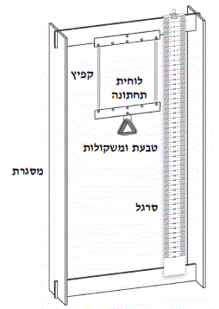בסעיף זה נחשב את קבוע הכוח של קפיץ יחיד, מתוך מדידת ההתארכות של ח קפיצים זהים המחוברים במקביל.

**הציוד שהשתמשו בו בניסוי.**

מסגרת מלבנית

טבעת עם ארבע משקולות, שמסתן הכוללת היא .64.00 גרם.

לוחית מתכת עם חורים, שמסתה 18.00 גרם (לוחית תחתונה)

חמישה קפיצים זהים

סרגל מדידה

שעון עוצר

**המצב ההתחלתי של הניסוי:**

המערכת מורכבת ממסגרת שאליה מוצמד סרגל. על המסגרת תלוי קפיץ במצב רפוי.

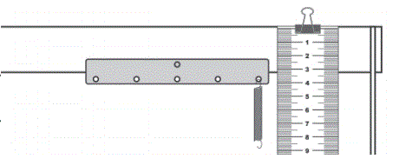**ביצוע הניסוי**

1. מדוד את האורך הפעיל של הקפיץ, ללא שתי הלולאות שבקצותיו, במצב רפוי.
2. רשום את ערכו: L0=___________

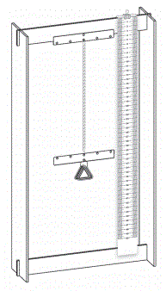

1. חיברו את לוחית המתכת התחתונה אל תחתית הקפיץ, ותלו על החור התחתון שלה את הטבעת עם ארבע המשקולות, כמתואר באיור ב'.
2. מדוד את אורכו של הקפיץ LT, ורשום אותו ואת התארכותו ΔL בטבלה 1.
3. רשום את היחידות הפיזיקליות של אורך הקפיץ והתארכותו בסוגריים שבראש העמודות בטבלה 1.
4. שנו את מספר הקפיצים המחוברים ללוחית המתכת התחתונה, כמתואר באיורים ג-ו

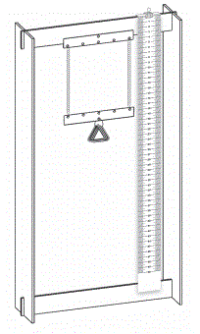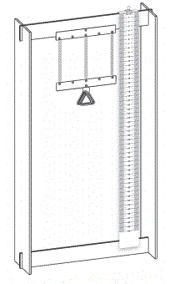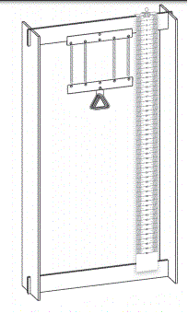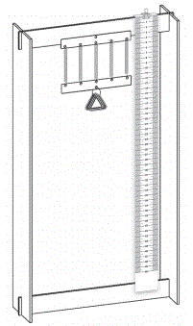

שני קפיצים, שלושה קפיצים, ארבע קפיצים חמישה קפיצים.

1. מדוד את אורכו של אחד הקפיצים ורשום את התוצאות בטבלה 1.

|  |  |  |  |  |
| --- | --- | --- | --- | --- |
| מספר מדידה | מספר הקפיצים  n | אורך הקפיץ  LT [ ] | התארכות הקפיץ  L=LT-L0 [ ] |  |
| 1 | 1 |  |  |  |
| 2 | 2 |  |  |  |
| 3 | 3 |  |  |  |
| 4 | 4 |  |  |  |
| 5 | 5 |  |  |  |

1. סרטט את תרשים הכוחות הפועלים על המערכת, הכוללת את ארבע המשקולות עם הטבעת (שמסתן הכוללת בק"ג היא m), ואת הלוחית התחתונה (שמסתה בק"ג היא M), במצב שבו ח קפיצים מחוברים במקביל והמערכת במנוחה.
2. הוכח כי הקשר בין ΔL ל-n הוא , כאשר k הוא קבוע הכוח של קפיץ.
3. הוסף בראש העמודה הריקה שבטבלה 1 את המשתנה המקיים קשר קווי עם , על פי תשובתך הקודמת. רשום את ערכיו במקומות המתאימים בעמודה הריקה.
4. סרטט דיאגרמת פיזור שתתאר את הקשר הקווי בין המשתנה התלוי לבין המשתנה הבלתי תלוי על פי התוצאות שרשמת בטבלה 1.
5. העבר קו מגמה בדיאגרמת פיזור.
6. חשב את שיפוע הקו, ורשום את היחידות הפיזיקליות שלו.
7. מצא בעזרת שיפוע הקו את קבוע הכוח k של קפיץ יחיד ורשום את יחידותיו הפיזיקליות.

**סעיף 2 – מציאת קבוע הכוח של הקפיץ בדרך דינמית באמצעות חיבור קפיצים במקביל**

*בסעיף זה נחשב את קבוע הכוח של קפיץ* ***יחיד****, מתוך מדידת זמן המחזור T של גוף המבצע תנועה הרמונית פשוטה כשהוא תךוי על קפיצים זהים המחוברים במקביל.*

**ביצוע הניסוי.**

1. *ביצעו את מדידת זמן המחזור באופן הבא:*
2. *הוציאו את מערכת קלות מנקודת שיווי המשקל על ידי הרמה קטנה שלה (כ-1 ס"מ).*
3. *שחררו את המערכת ממנוחה לתנועה אנכית. המערכת החלה להתנודד לאורך ציר אנכי. הפעילו את השעון העצר, ספרו* ***עשרים*** *תנודות והפסיקו את פעולת שעון העצר.*
4. *את התוצאה שהתקבלה רשמו בשורה הראשונה בטבלה 2*
5. *חשב את זמן המחזור של התנודות ושרום אותו בשורה הראשונה בטבלה 2*
6. *ביצעו את מדידת זמן המחזור עבור שני קפיצים התלויים במקביל זה לזב, הגדילו את מספר הקפיצים כפי שעשיתם בסעיף א'. מדדו בכל פעם את הזמן של* ***עשרים*** *תנודות ורשמן אותן בטבלה 2.*
7. *חשבו את זמן המחזור בכל אחד מן המקרים, ורשום אותו בטבלה 2.*

|  |  |  |  |  |  |
| --- | --- | --- | --- | --- | --- |
| *מספר מדידה* | *מספר הקפיצים* | *הזמן של עשרים תנודות*  *[ ]* | *זמן מחזור T*    *[ ]* | *[ ]* |  |
| *1* | *1* |  |  |  |  |
| *2* | *2* |  |  |  |  |
| *3* | *3* |  |  |  |  |
| *4* | *4* |  |  |  |  |
| *5* | *5* |  |  |  |  |

1. *איזה מבין המשתנים שלהלן מקיים קשר קווי עם המשתנה*

|  |  |  |  |
| --- | --- | --- | --- |
| T |  |  |  |

1. *רשום את המשתנה שבחרת ואת יחידות הפיזיקליות בראש העמודה הריקה שבטבלה 2. רשום את ערכו של המשתנה ואת הערך של המתאים לו בכל שורה.*
2. *רשום מהו המשתנה התלוי ומהו המשתנה הבלתי תלוי.*
3. *סרטט דיאגרמת פיזור שתתאר את הקשר הקווי בין המשתנה התלוי לבין המשתנה הבלתי תלוי על פי התוצאות שרשמת בטבלה 2.*
4. *העבר קו מגמה בדיאגרמת פיזור.*
5. *חשב את שיפוע הקו, ורשום את היחידות הפיזיקליות שלו.*
6. *מצא בעזרת שיפוע הקו את קבוע הכוח k של קפיץ יחיד ורשום את יחידותיו הפיזיקליות.*

**רקע עיוני:**

**חוק הוק.**

*כאשר מותחים או מכווצים קפיץ בגבול האלסטיות שלו, הכוח שמופעל על הקפיץ נמצא ביחס ישר למידת התארכות/ התכווצות.*

*גודל הכוח הוא כאשר :*

ΔL *מידת התארכות / התכווצות של הקפיץ (ביחס למצב הרפוי) במטרים (m)*

*k קבוע הכוח של הקפיץ. כאשר הכוח נמדד ביחידות ניוטון (N) והתארכות הקפיץ נמדדת במטרים (m).*

**זמן המחזור T של גוף המבצע תנועה הרמונית פשוטה**

*זמן המחזור T של גוף המבצע תנועה הרמונית פשוטה נתון על ידי*

*כאשר m היא מסת הגוף ו- k הוא קבוע הכוח של הקפיץ.*

*כאשר הגוף מחובר ל- n קפיצים זהים המחוברים במקביל, זמן המחזור יהיה כאשר*